openGauss 安全体系创新

实践课



华为技术有限公司

# 关卡一、openGauss数据安装及基本操作

openGauss数据安装及基本操作, 作业提交任务如下：

任务一：数据库状态验证

1. 查询数据库状态成功截图



任务二：数据库服务进程验证

1. 查看数据库服务进程截图（包含数据库服务器的主机名）

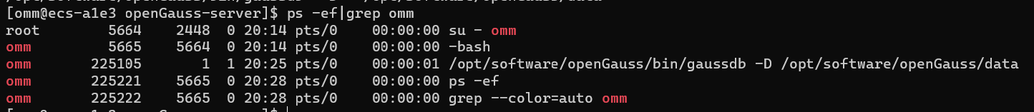任务三：实践思考题

思考题1：为什么需要通过源码编译，安装数据库？

1. 源代码安装最大的一个优点就可以定制，在编译安装过程，可以设定参数，按照需求，进行安装，并且安装的版本，可以自己选择，灵活性比较大。

# 关卡二、openGauss数据导入及行存列存

任务一：数据初始化验证

1. 查询supplier表的行数，并将结果进行图：

select count(*) from supplier;

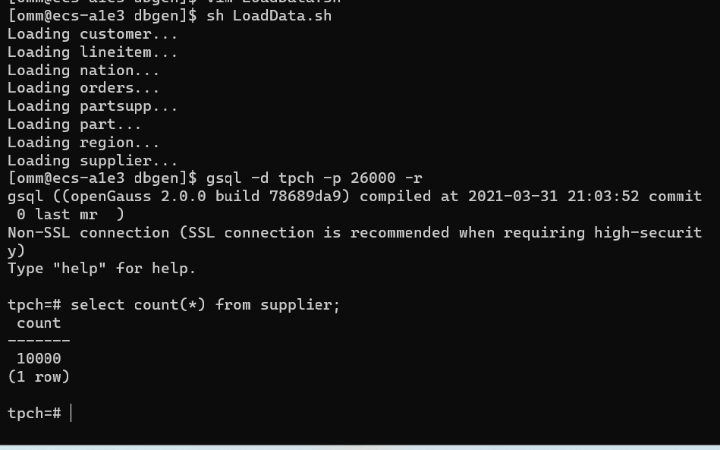任务二：行存表与列存表执行效率对比

1. 2020年上半年litemall_orders行存表与litemall_orders_col列存表中的order_price的总和查询，并对比执行效率截图

select sum (order_price) from litemall_orders where add_date between '20200101' and '20200701';

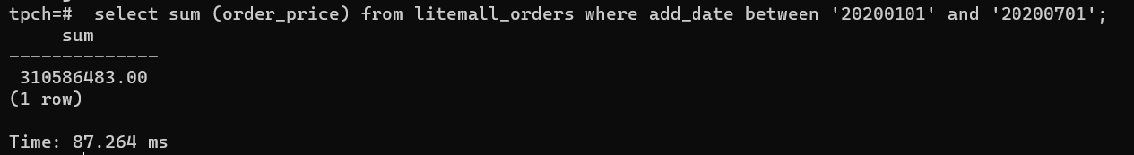

select sum (order_price) from litemall_orders_col where add_date between '20200101' and '20200701';

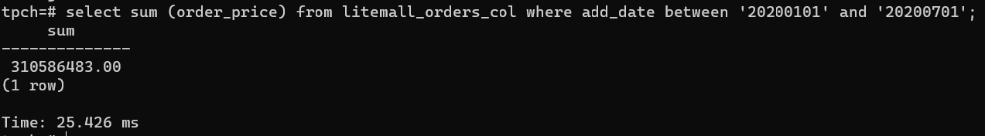

2. 2020年上半年litemall_orders行存表与litemall_orders_col列存表中的order_price的平均值查询，并对比执行效率截图

select avg (order_price) from litemall_orders where add_date between '20200101' and '20200701';

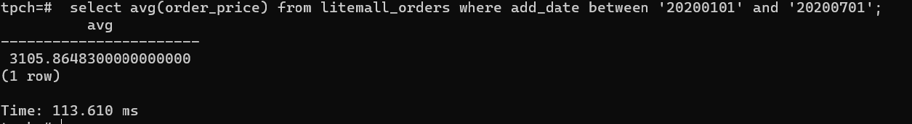

select avg (order_price) from litemall_orders_col where add_date between '20200101' and '20200701';

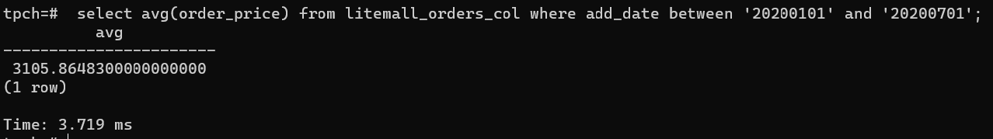

3. 查询litemall_orders行存表与litemall_orders_col列存表中order_id为6的order_price的值，并对比执行效率截图。

select order_price from litemall_orders where order_id=6;

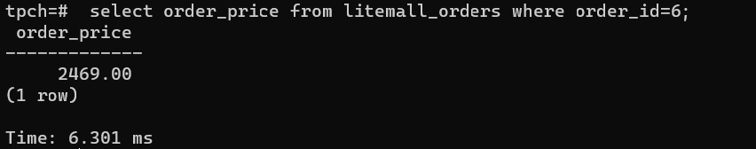

select order_price from litemall_orders_col where order_id=6;

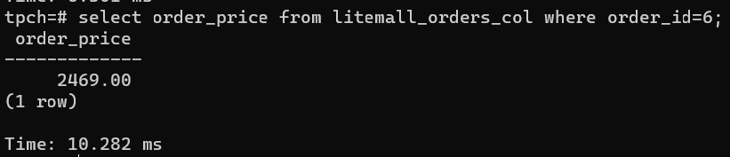

4. 将litemall_orders行存表与litemall_orders_col列存表中order_id为6的order_price修改为2468，并对比执行效率截图。

update litemall_orders set order_price=2468 where order_id=6;



update litemall_orders_col set order_price=2468 where order_id=6;



任务三：实践思考题

思考题1：

行存表与列存表在执行相同的SQL语句时，为何执行的时间不同？

1. 行存储的写入是一次性完成，消耗的时间比列存储少，并且能够保证数据的完整性，缺点是数据读取过程中会产生冗余数据，如果只有少量数据，此影响可以忽略；数量大可能会影响到数据的处理效率。
2. 列存储在写入效率、保证数据完整性上都不如行存储，它的优势是在读取过程，不会产生冗余数据，这对数据完整性要求不高的大数据处理领域，比如互联网，犹为重要。

思考题2：

在执行哪些类型SQL时，行存表效率更高？在执行哪些类型SQL时，列存表效率更高？

1. 在查询一行数据的时候，比如某个人是信息，则行存的效率会高一些。因为其可以快速地读出整一行的信息。而列存需要读取所有列的信息。
2. 在查询某一类的统计属性的时候，比如某一列的最大值，列存的效率会高一些。因为它可以快速地读取出相应列的信息。

# 关卡三：openGauss物化视图应用

任务一：物化视图的使用

1. 创建物化视图所需要的表后，对表内容进行查询，对查询结果截图：

SELECT * FROM test_view;

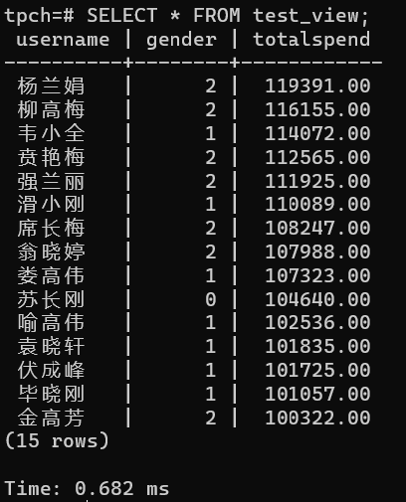

2. 使用物化视图统计人数，查询物化视图结果，将执行结果截图。

SELECT * FROM v_order;

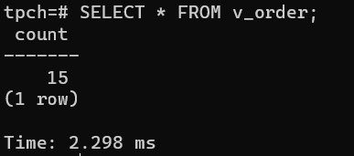

3. 对表进行操作后，刷新物化视图，查询物化视图结果，将执行结果截图。

SELECT * FROM v_order;

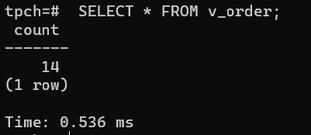

4. 创建增量物化视图，查询物化视图结果，将执行结果截图。

SELECT * FROM vi_order;

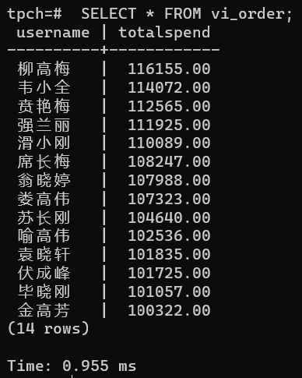

5. 对表进行操作后，刷新增量物化视图，查询物化视图结果，将执行结果截图。

SELECT * FROM vi_order;

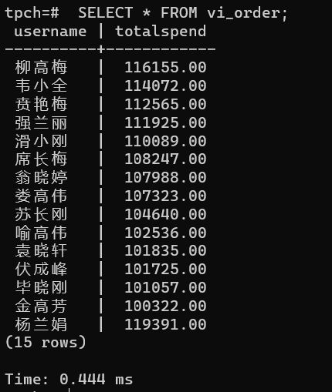

任务二：实践思考题

思考题1：全量物化视图与增量物化视图有哪些差别？

1. 全量物化视图在每次刷新时会全量刷新，也就是说所有数据都会刷新然后同步，在观察总体变化的适合比较适用，但是其效率会低一些。
2. 增量物化视图是每次有变动了后，仅刷新变动的地方，适合频繁更新刷新。

思考题2：物化视图适用那些使用场景？

1. 在优化查询方面，其能够更好地查询数据，并且保证数据的一致性。
2. 对于某些高级复制、修改操作，不需要对整个数据库数据进行操作，仅仅只需要对这个物化视图操作。

# 关卡四：openGauss密态数据库特性应用

任务一：物化视图的使用

1. 通过tcpdump抓取数据流，此putty窗口暂时保持不动，将执行结果截图：

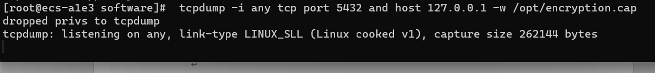

1. 将加密表和非加密表查询结果截图：

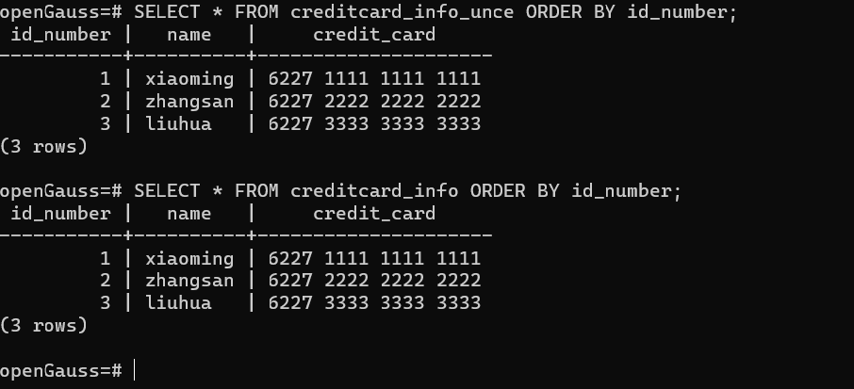

1. 用wireshark解析加密表和非加密表的差异时，非加密表name列和credit_card列是明文，加密表name列和credit_card列均是密文，将执行结果截图：

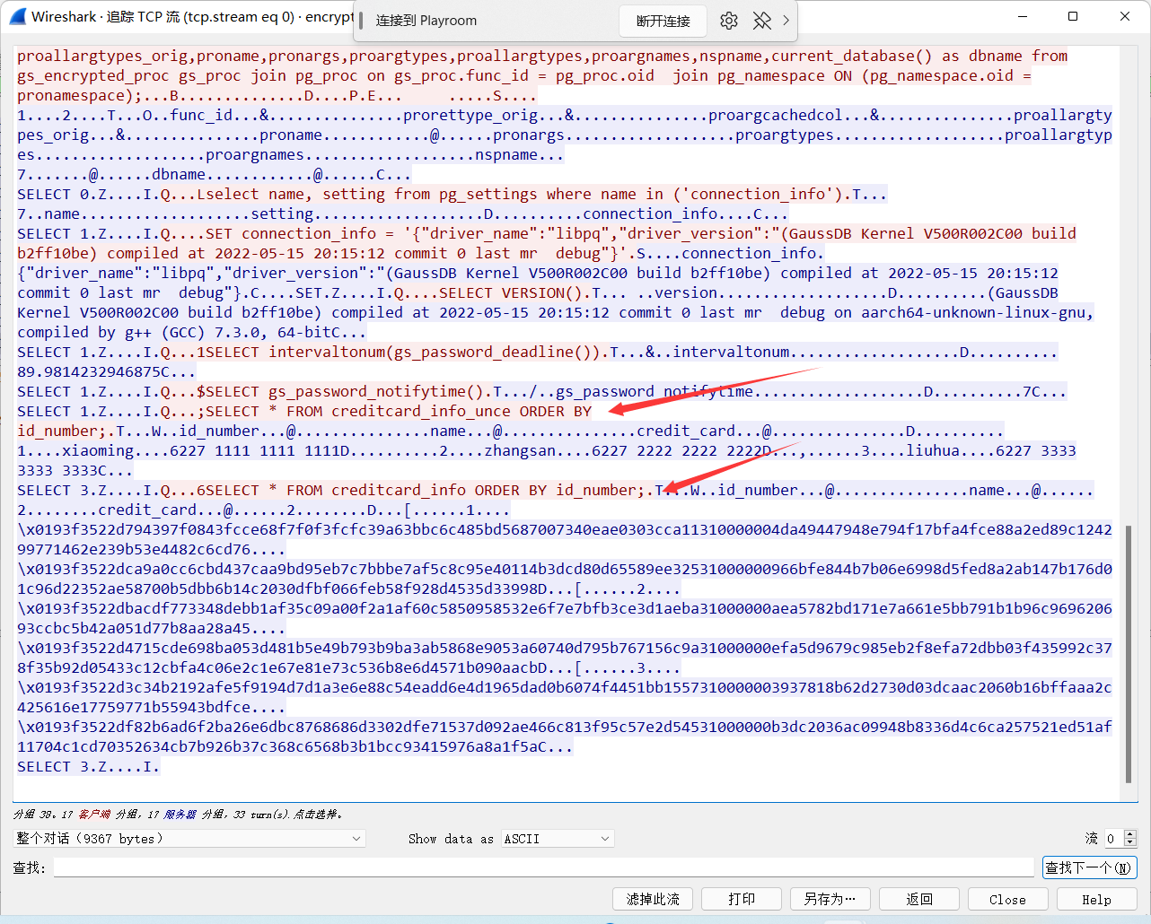

1. 查询加密表，查询到的结果为密文，将执行结果截图：

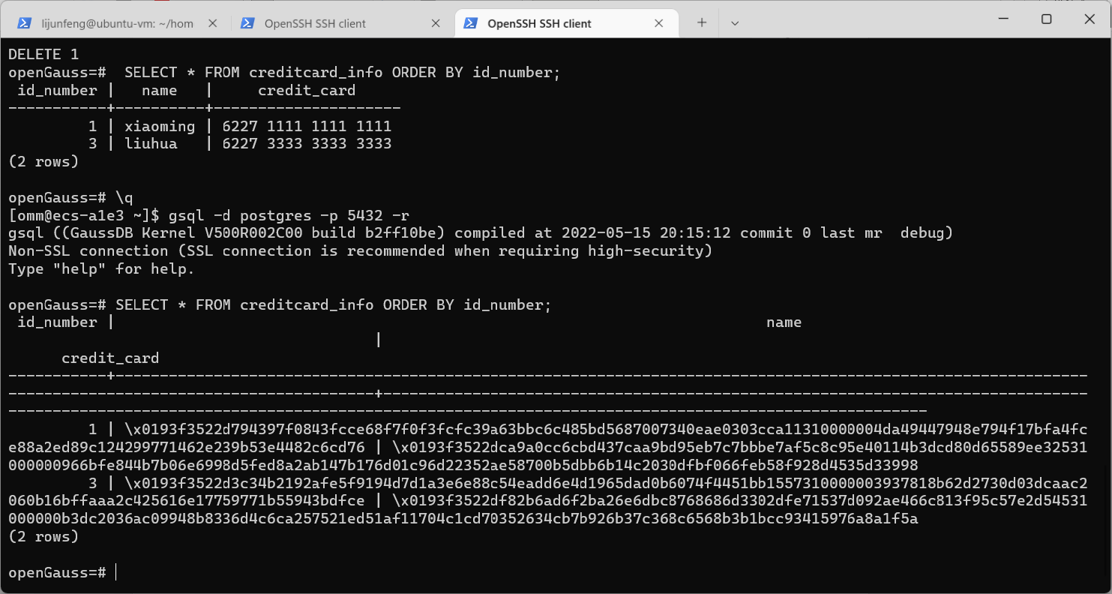

任务二：实践思考题

思考题1：

数据实际存储在物理磁盘上的时候是明文还是密文？数据的加解密的动作是在客户端完成的还是服务端完成的？

1. 在物理硬盘中的时候是密文，这样可以有效地避免因为硬盘丢失等造成的泄密。
2. 解密动作是在客户端，通过抓包就能看出，传输过程中仍然是加密的。这样能够有效避免传输过程泄密，从而保证数据的安全。